银川市金凤区第一小学
工作简报
2026年（第16期）
金凤区第一小学 2026年3月10日
金凤区第一小学开展“智慧课堂”专题培训简讯
为深入推进教育数字化转型，赋能“双减”背景下课堂教学提质增效，2026年3月9日，金凤区第一小学在山果教室组织开展了“智慧课堂”专题培训。本次培训由学校精心策划，贾秀云校长及美术组、劳动组、信息组多位教师齐聚一堂，共同学习畅言智慧课堂平台的创新应用，探索科技与教育深度融合的新路径。
培训开始，主讲人结合当前教育信息化发展趋势，阐明了智慧课堂在优化教学流程、提升教学效率、促进学生个性化发展中的重要作用，让教师们对本次培训的价值有了更深刻的认识。随后，培训内容从基础操作到核心应用层层递进，全面覆盖了平台的关键功能：
基础操作夯实根基：从平板网络设置、畅言晓学教师端下载登录，到身份认证与角色切换，主讲人逐一拆解操作步骤，确保每位教师都能熟练掌握平台的“入门钥匙”，为后续深度应用扫清障碍。
习惯打卡助力养成：教师可根据日常教学需求，灵活设置打卡模板，一键推送至学生端，最长可设置100天的打卡周期，涵盖学习习惯（如每日阅读、口算练习）和生活习惯（如家务劳动、体育锻炼），通过打卡统计、打卡日历及实时排行，激发学生的坚持动力。
功能赋能教学：重点围绕全学科“七彩任务”模块展开细致讲解，通过案例演示让教师们直观感受其多元价值：
丰富作业设计：支持预习监督、错题订正、综合实践等多元任务形式，教师可根据学科特点灵活设置，如语文课前预习打卡、数学错题自动整理、科学实践任务推送，让作业从“单一重复”转向“精准高效”。
多元评价赋能成长：平台提供等级评分、典型标注、文字及语音评价等多种方式，教师可针对学生表现进行个性化反馈，一句温暖的语音点评、一个精准的典型标注，让评价更有温度、更具情感，真正实现“以评促学”。
专项闯关激发兴趣：内置“快乐读吧”“假期作业”等主题作业包，同时支持教师自由定制个性化作业包，并一键共享至校本资源库。学生通过趣味闯关的形式完成任务，在互动体验中巩固知识，让学习从“被动接受”变为“主动探索”。
培训现场，教师们全神贯注，认真记录要点，不时拿出设备跟随主讲人进行实操演练。在互动环节，大家围绕“如何利用智慧课堂优化木作劳动课的任务设计”“如何通过打卡功能培养学生的劳动习惯”等问题展开热烈讨论，主讲人逐一答疑解惑，现场氛围浓厚而高效。不少教师表示，此次培训不仅解决了以往使用智慧平台时的困惑，更打开了信息化教学的新思路。
此次“智慧课堂”专题培训，是金凤区第一小学推进教育信息化的重要举措，不仅提升了教师运用智慧教育工具的能力，更为学校打造高效课堂、落实“五育并举”奠定了坚实基础。下一步，学校将以此次培训为契机，持续深化智慧课堂应用，开展示范课、教研沙龙等系列活动，鼓励教师大胆创新，将信息化手段深度融入木作劳动等特色课程教学中，让科技赋能教育，助力每一位学生全面发展、快乐成长。

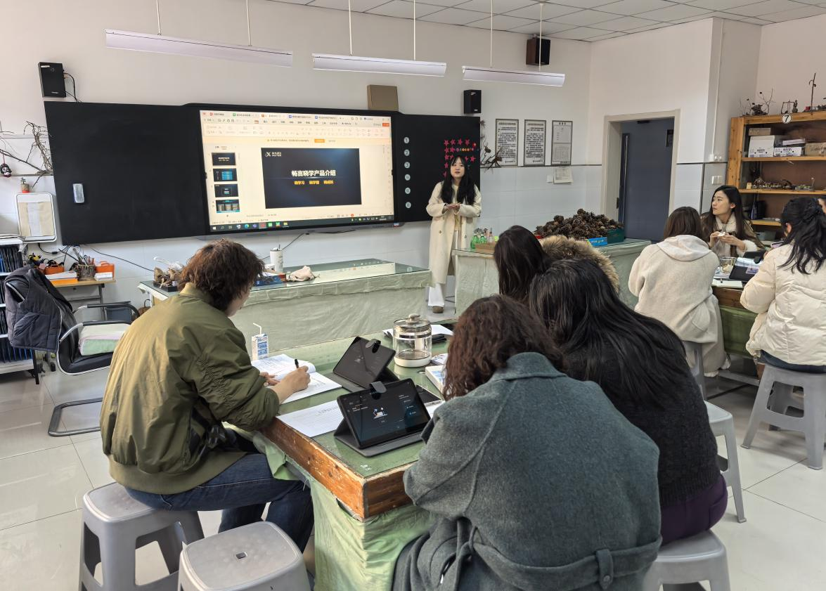
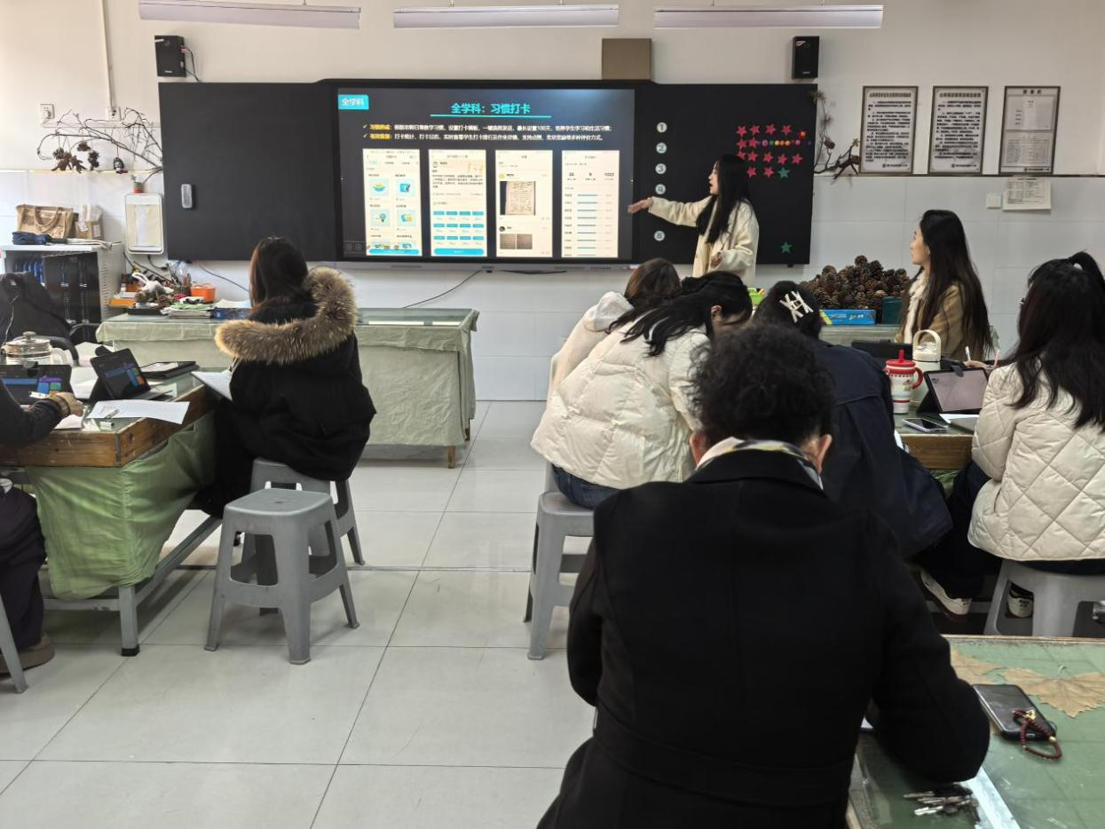

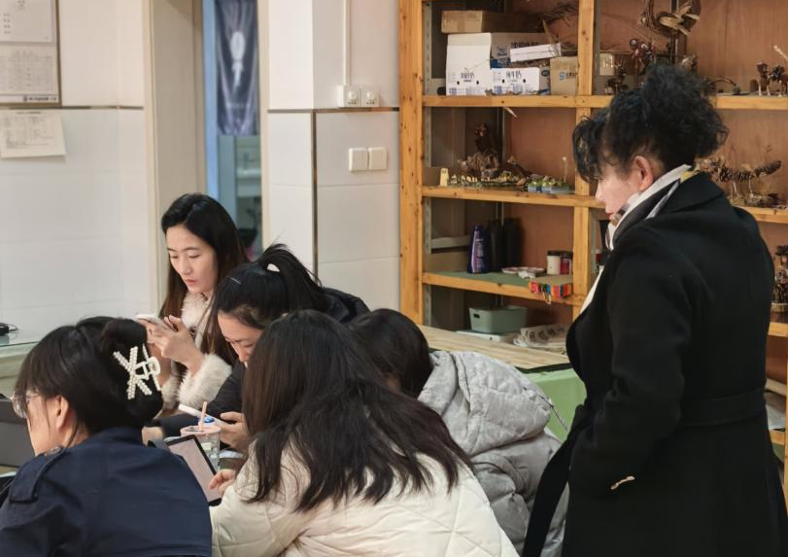

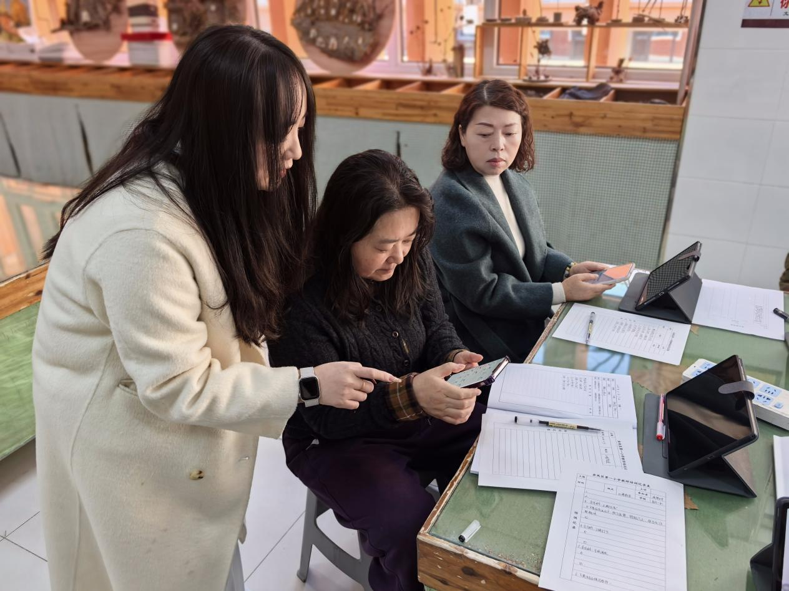

签发：王芳 编校：司马李娇 供稿：张梦婷
抄送：金凤区教育局

